Міжнародна співпраця ПНПУ під час проведення географічної практики
Міжнародна співпраця кафедри географії та методики її навчання ПНПУ імені В. Г. Короленка (Україна) та кафедри педагогічної освіти Університетського коледжу Копенгагена (Данія) була реалізована на виїзній польовій практиці для студентів, які навчаються за спеціальностями 014 «Середня освіта (географія)», 103 «Науки про Землю», 242 «Туризм». Практику організували та провели доценти Сергій Шевчук та Олександр Федій.
Практика проходила у межах об’єктів природно-заповідного фонду різних регіонів України, а саме на території Полісся у Дермансько-Острозькому національному природному парку (Рівненська область), об’єктах природно-заповідного фонду Львова (Львівська область), Карпатському національному природному парку (Івано-Франківська область) та Національному природному парку «Дністровський каньйон» (Тернопільська область).

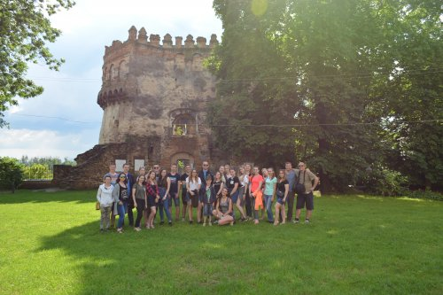
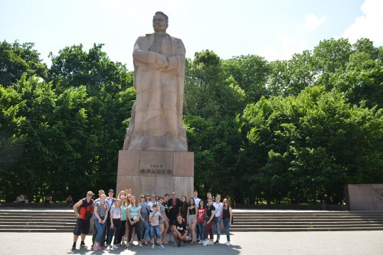
Під час практики студенти мали можливість вивчати природні об’єкти поліських ландшафтів межигір’я Мізоцького кряжу й Кременецьких гір, ознайомитися з Острозьким історико-культурним заповідником, оглянути низку туристично-рекреаційних ресурсів Львова. Короленківці відвідали географічний факультет Львівського національного університету імені Івана Франка. Студенти зустрілися з деканом факультету доцентом Володимиром Біланюком, завідувачем кафедри економічної та соціальної географії професором Олегом Шаблієм, прослухали лекцію професора Івана Ровенчака.
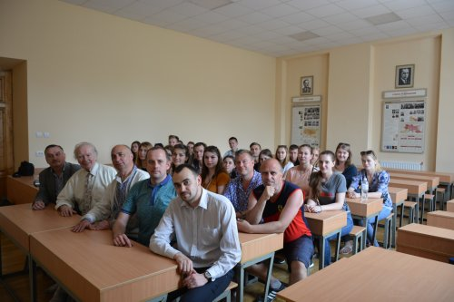
Наступним етапом практики було ознайомлення із особливостями висотної поясності природних комплексів Карпатських гір, відвідування найвисокогірнішого регіону нашої країни – Чорногірського масиву, підняття на найвищу гору країни – гору Говерлу (2061 м.), здійснення гірсько-туристичного походу до льодовикового озера Несамовите. Студенти мали можливість побачити одне із 7 природних чудес України – Дністровський каньйон, а саме відслонення комплексу силурійських і девонських осадових товщ палеозойської ери, найвищий водоспад рівнинної частини території України – 16-метровий Джуринський водоспад, туристичні ресурси Заліщиків та інші природні і рекреаційні об’єкти.
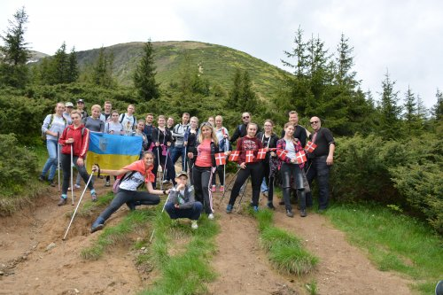
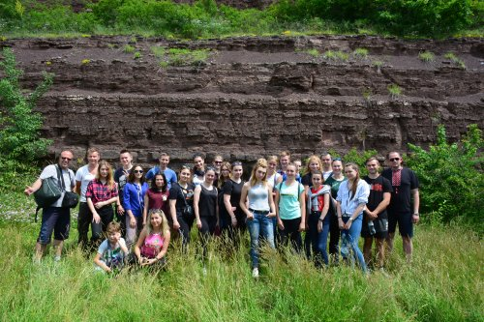
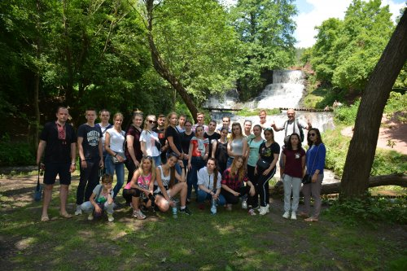
Викладач із Данії Пітер Майкл Хансен провів серію занять зі студентами по GPS-навігації та вимірюванню в різних точках баз практики метеорологічних показників (температури, тиску, вологості) на сучасному обладнанні. Результатом спільної роботи стали спроектовані карти маршрутів та блок-діаграми кліматичних показників.
Програма практики була успішно реалізована. У перспективі передбачається залучення датських студентів Університетського коледжу Копенгагена до співпраці з Полтавським національним педагогічним університетом імені В. Г. Короленка.

